Специалисты Департамента ГОЧСиПБ стали участниками встречи с работодателями, которая прошла в профильном колледже

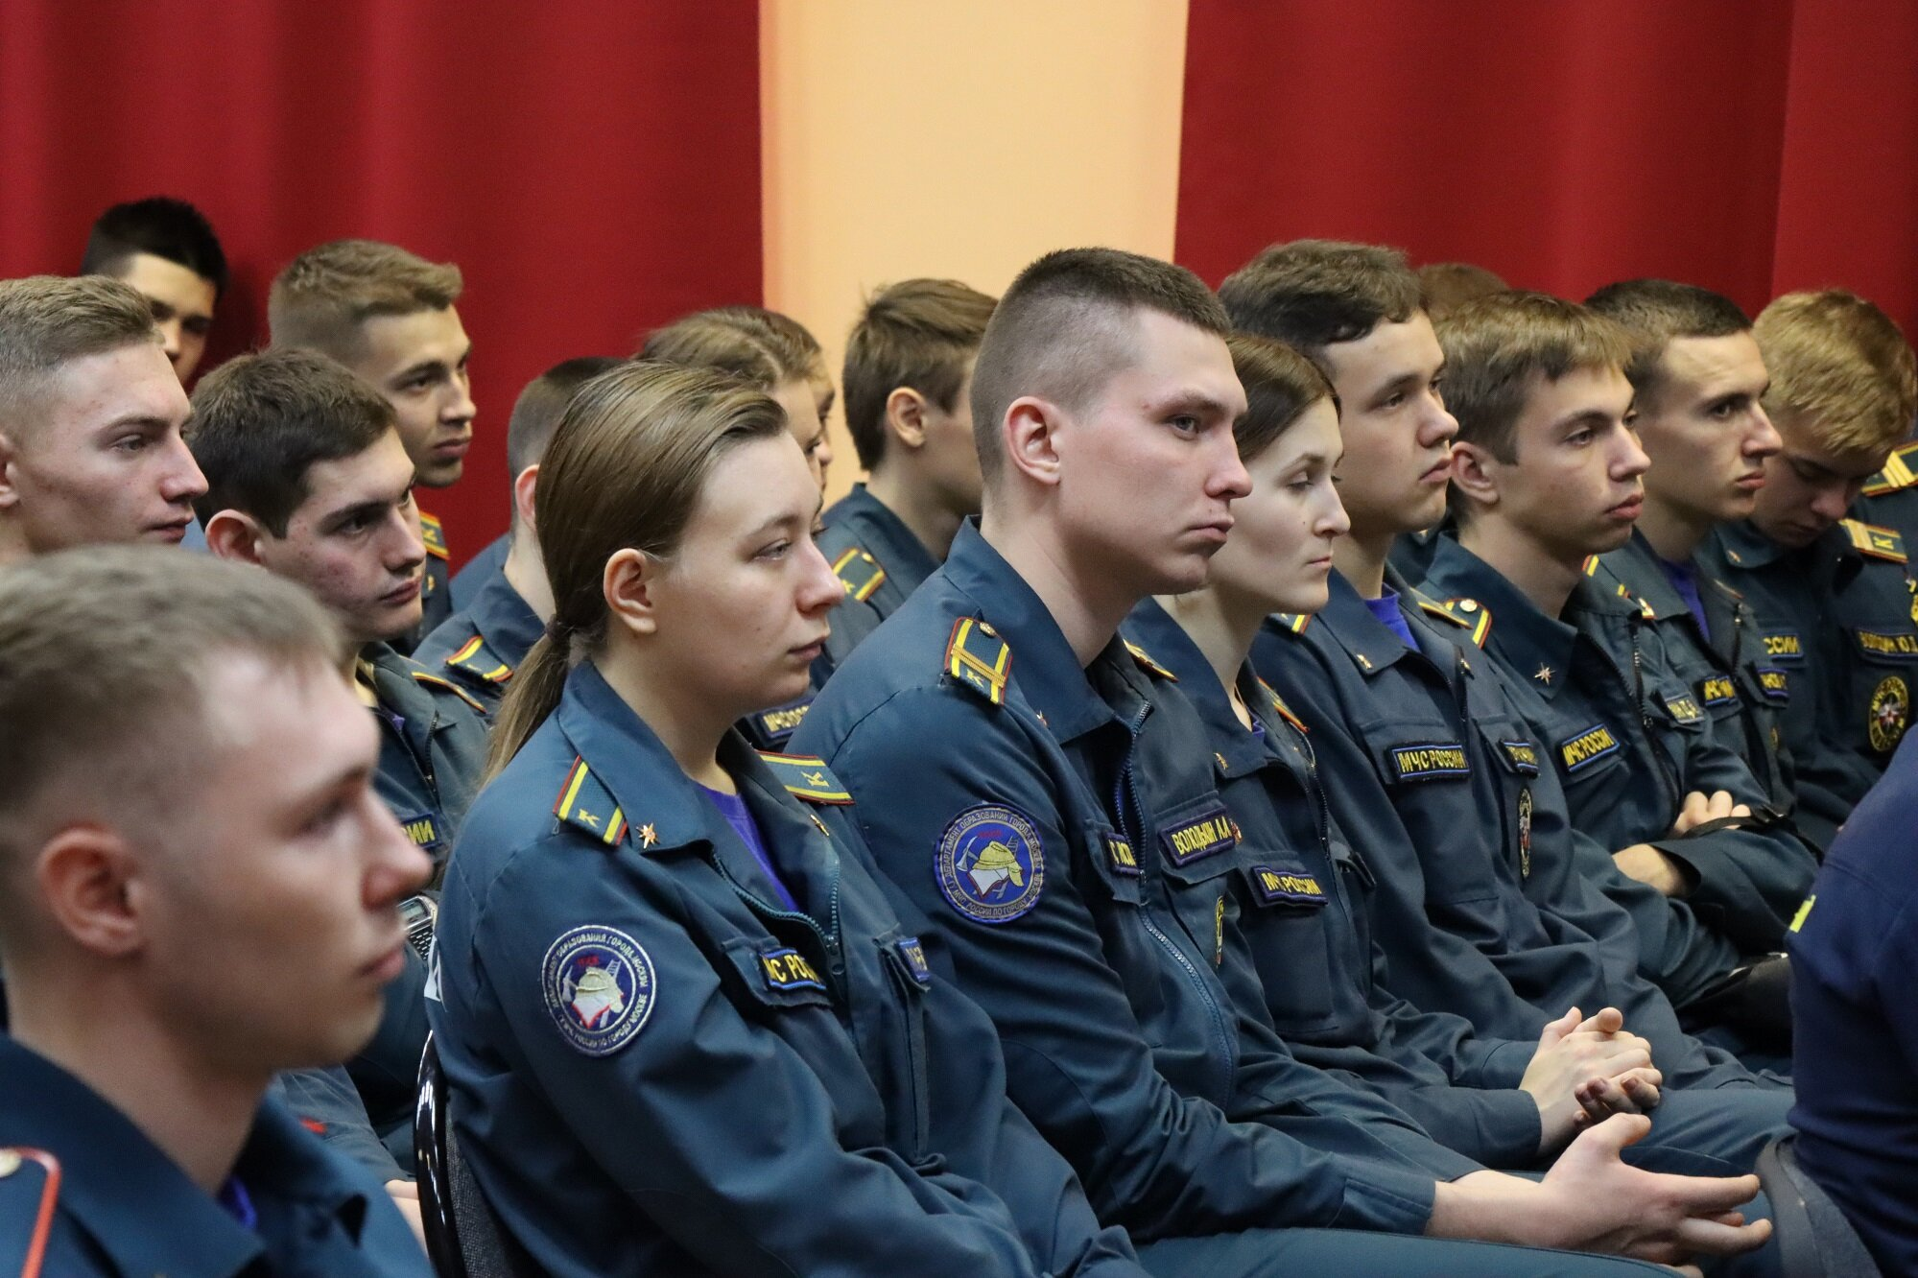
В Техническом пожарно-спасательном колледже имени Героя Российской Федерации В.М. Максимчука прошла встреча студентов старших курсов с представителями различных учреждений города, в которые они в дальнейшем смогут трудоустроиться.
Чтобы узнать о своих карьерных возможностях, разобраться в актуальной ситуации в сфере трудоустройства и поговорить об этапах профессионального роста на площадках собрались студенты четвёртого курса колледжа, а также выпускники прошлых лет.
Спикерами стали первый заместитель начальника Пожарно-спасательного центра Москвы Эдуард Бондаренко, заместитель начальника отдела Управления кадров ГУ МЧС России по городу Москве Наталья Леонова. Московскую городскую поисково-спасательную службу на водных объектах представили начальник отдела кадров Ольга Лебеденко и заместитель начальника поисково-спасательной станции «Строгино» Алексей Шаргалин.

«Мы всегда готовимся к встречам с будущими выпускниками, — рассказывает Ольга Лебеденко. — Это важно, как для них, так и для нас, работодателей. Молодые специалисты — это, своего рода, обновление кадрового состава, свежий взгляд. Опытным специалистам нужно передавать свои знания людям, стремящимся их получить. Они показывают пример молодым в преданности своему делу, высокой работоспособности, профессионализме. Те, в свою очередь, могут похвастаться творческим подходом, креативностью, быстрой реакцией и адаптацией к меняющимся условиям, эффективным использованием информационных технологий. Так разные поколения дополняют друг друга».
День профессиональной ориентации важен и для представителей профильного образовательного учреждения.
«Они заинтересованы в том, чтобы их выпускники реализовали себя по своей основной специализации, профессии, — продолжает Ольга Лебеденко. — Мы, потенциальные работодатели, посещаем такие мероприятия для того, чтобы обучающиеся имели необходимые представления о собственном трудовом потенциале. Могли сделать выбор, найти организацию, где действительно хотели бы работать, и начали готовиться к трудоустройству, с учётом необходимых требований».
Своей вдохновляющей историей выбора профессии и взглядом на работу спасателя на воде с выпускниками поделился Алексей Шаргалин. С напутственной речью к студентам обратился заместитель директора колледжа по учебно-производственной работе Игорь Вишневский.

Перед учащимися также выступили и работники Системы 112 Москвы. Многие ребята уже знакомы с профессией специалиста по приёму и обработке экстренных вызовов. Те, кто уже трудоустроен в Службе 112 и совмещают работу с учёбой, делятся впечатлениями с однокурсниками и друзьями, рассказывают об особенностях трудового распорядка, специальной подготовке, принятых вызовах.
«Мы остановились на профессиональных достижениях наших молодых специалистов, их личностном росте после прихода в Службу из колледжа. Отвечали на вопросы об условиях работы», — отметила заместитель начальника отдела приёма и обработки экстренных вызовов Айдынгуль Жамалидденова.
На сегодняшний день только в Службе 112 трудится более 180 выпускников и студентов Технического пожарно-спасательного колледжа им. В.М. Максимчука. Кадровое взаимодействие с учебным заведением начато в 2016 году. Через своих классных руководителей студенты могут обратиться к куратору по взаимодействию с Системой 112 с вопросами о трудоустройстве и наличии вакансий.
Мероприятие вызвало у молодых людей интерес и тёплый отклик, а гости с радостью ответили на все вопросы о работе спасателей, пожарных, операторов и других специалистов, требующихся в профильных учреждениях.

